Programe SENIORI / SOCIALE !
Destinatii cu oferte de nerefuzat:
Italia: Napoli; Rimini; Sicilia; Cinque Terre

Napoli – Coasta Amalfitana – Roma – Program Social / Seniori
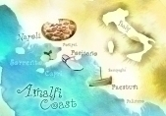 |  | 16.05 – 23.05 / 22.09 – 29.09  Cazare 7 nopti / 8 zile, Hotel Best Western La Perla 4* cu DEMIPENSIUNE  Bonus! La masa, apa si vin!  Bonus! Tur de oras Napoli!  Transfer – Aeroport – Hotel – Aeroport  Un bagaj de cala (32kg) pentru fiecare persoana  Bonus! Asistenta turistica in limba romana
  399€ taxe incluse

Rimini – Program Social / Seniori
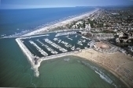 |  | 17.05 -25.05 / 18.09 - 25.09  Cazare 7 nopti / 8 zile, Hotel Miramare 4*, DEMIPENSIUNE  Bonus! La masa, apa si vin!  Bonus! Tur de oras Rimini  Transfer – Aeroport – Hotel – Aeroport  Un bagaj de cala (32kg) pentru fiecare persoana  Bonus! Asistenta turistica in limba romana
  449€ taxe incluse

Sicilia - Taormina – Program Social / Seniori
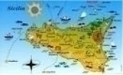 |  | 18.09 – 25.09  Cazare 7 nopti / 8 zile, Hotel Sant Alphio Palace 4*, DEMIPENSIUNE  BONUS Tur de oras Catania!  Transfer – Aeroport – Hotel – Aeroport  Un bagaj de cala (32kg) pentru fiecare persoana  BONUS Asistenta turistica in limba romana
  525€ 475€ taxe incluse

CinqueTerre – Florenta – La Spezia – Program Social / Seniori
 |  | 17.09 - 24.09  Cazare 7 nopti / 8 zile, Hotel Nedy 3* Superior cu DEMIPENSIUNE  Bonus! La masa, apa si vin!  Bonus! Tur de oras Florenta!  Transfer – Aeroport – Hotel – Aeroport  Un bagaj de cala (32kg) pentru fiecare persoana  Bonus! Asistenta turistica in limba romana
  545€ taxe incluse

